**ASSUNTO : MOÇÃO DE CONGRATULAÇÕES E APLAUSOS AOS ORGANIZADORES/RESPONSÁVEIS E À TODOS OS ENVOLVIDOS NA “REMADA DO BEM”, QUE CONTOU COM SUA SEGUNDA EDIÇÃO, NO ÚLTIMO DIA 26 .**

**DESPACHO:.**

**SALA DAS SESSÕES____/____/_____**

**PRESIDENTE DA MESA**

**MOÇÃO Nº DE 2019**.

**SENHOR PRESIDENTE,**

**SENHORES VEREADORES,**

**REQUEIRO** à Mesa, após ouvido o Douto Plenário, que seja consignado em Ata de nossos trabalhos **MOÇÃO DE CONGRATULAÇÕES E APLAUSOS À TODOS OS ENVOLVIDOS NA “REMADA DO BEM” PRINCIPALMENTE AO IDEALIZADOR, RONALD SANTIAGO** pela brilhante iniciativa, da qual também fiz parte e que acaba unindo diferentes pessoas e classes sociais, com o mesmo propósito, o de preservar nosso Meio Ambiente, ou seja **PRESERVAR A VIDA**, nosso bem mais precioso.

Em Mogi Mirim, foram duas grandes ações, nas quais toneladas de lixos foram retiradas, do Complexo do Lavapés, incluindo dentro da Lagoa do Lavapés, por um grupo de pessoas do bem interessadas em contribuir para um futuro melhor.

Durante o Mutirão de Limpeza, essas pessoas engajadas com a referida causa, recolheram lixos deixados e espalhados pelo local, por próprios munícipes, que frequentam o espaço. Além disso, o grupo utilizou embarcação de Metal e caiaque, a fim de executar a limpeza dentro do lago, sempre tomando os devidos cuidados e utilizando equipamentos de segurança, mantendo os bombeiros sobre aviso.

Não poderia deixar de destacar novamente o trabalho do artista Alexandre Filiage, que merece todos os nossos cumprimentos, que embelezou nosso “Zerão”, com a pintura que fez no banheiro. Uma verdadeira obra de arte, que encanta aos olhos de quem vê. Uma iniciativa voluntária desse artista, que também luta por um futuro melhor e mais belo. Ele também foi o responsável pela pintura artística dos muros da escola ETEC Ferreira Alves, a qual também não cobrou pela mão de obra.

Ações essas, dignas de muito reconhecimento e aplausos, que resultam em mais qualidade de vida/bem-estar à toda sociedade mogimiriana e deixa o exemplo e motivação para que outros grupos surjam, com os mesmos ideais.

Parabéns e muito obrigada pelo bem que estão fazendo às nossas vidas!

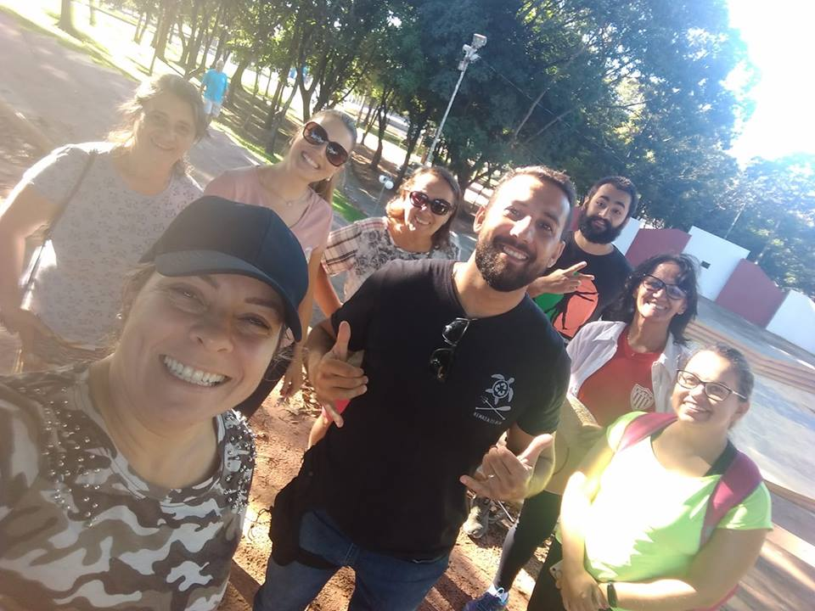

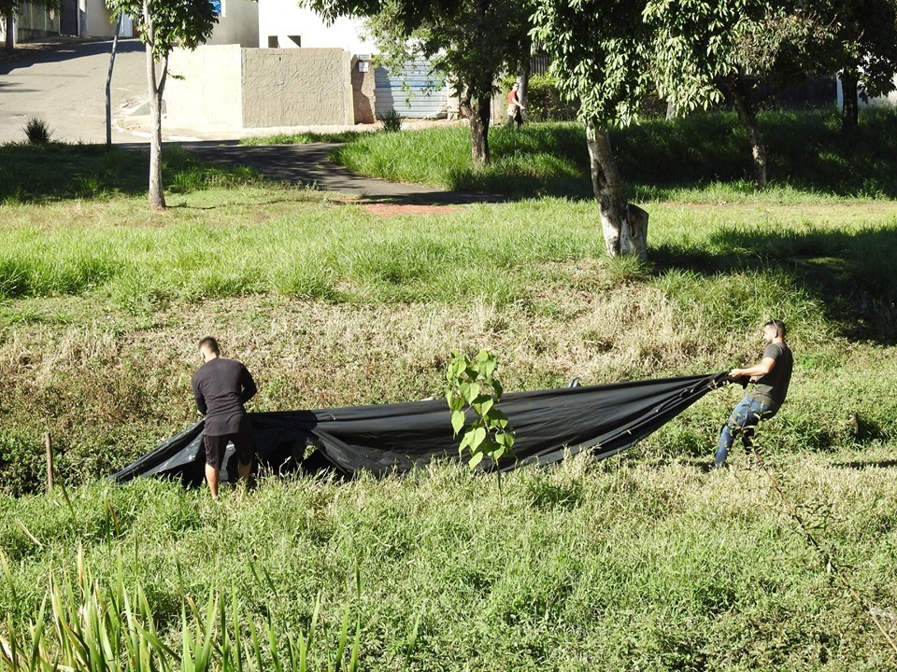

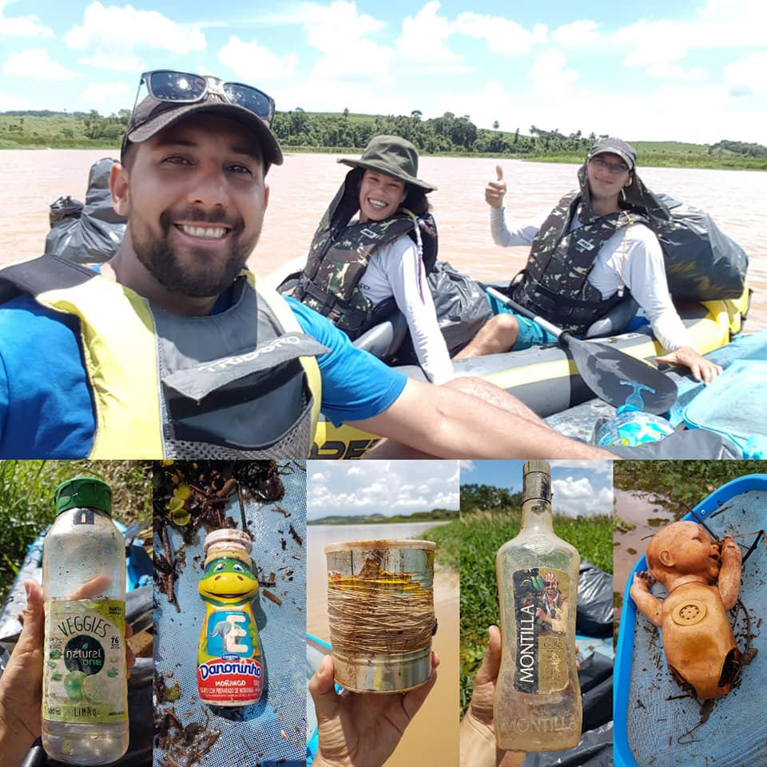

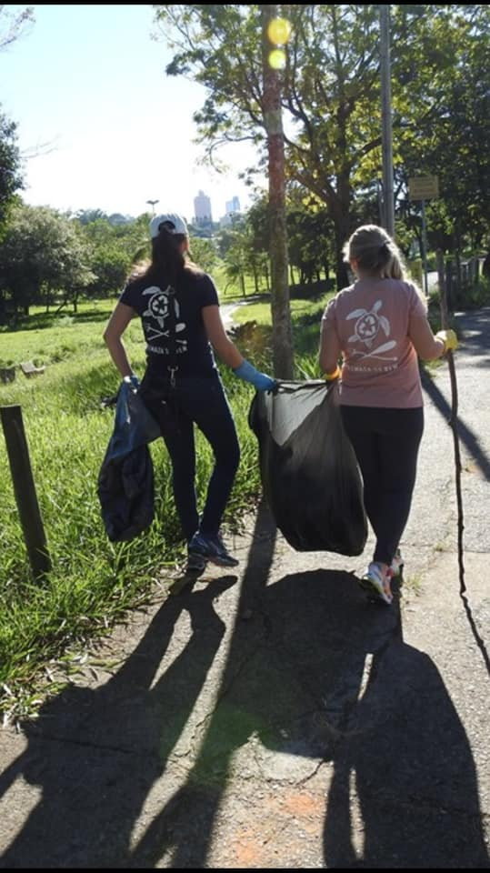

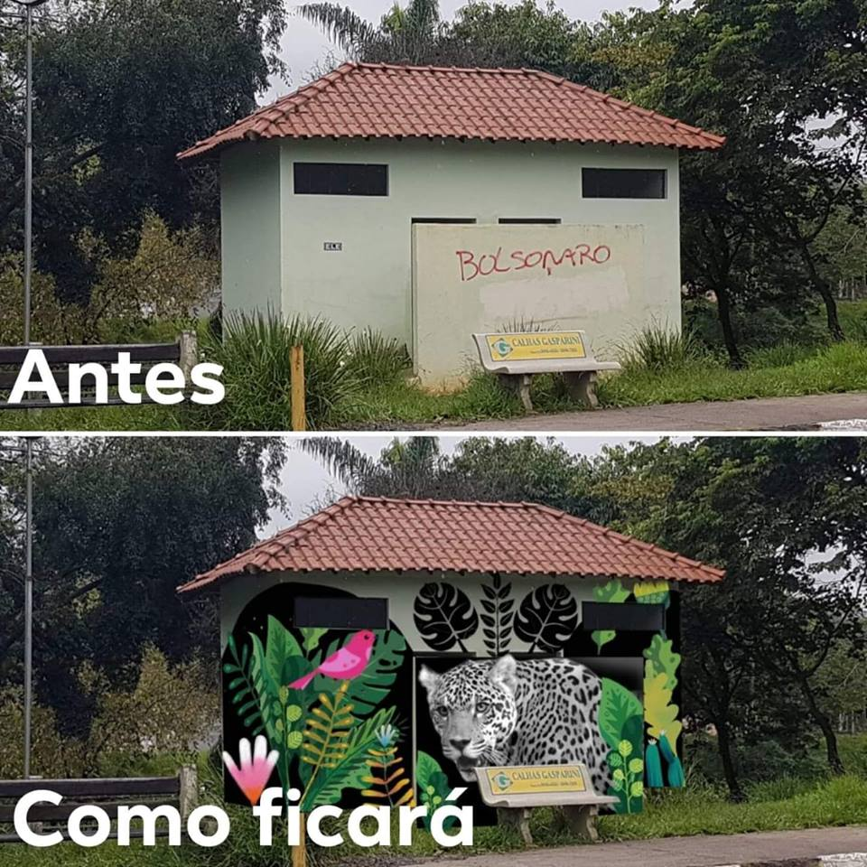

**SALA DAS SESSÕES “VEREADOR SANTO RÓTOLLI”, 29 de maio de 2019.**

**Vereadora e Investigadora da Polícia Civil Sonia Regina Rodrigues**

**“SONIA MÓDENA”**